САНКТ-ПЕТЕРБУРГСКОЕ ГОСУДАРСТВЕННОЕ БЮДЖЕТНОЕ ПРОФЕССИОНАЛЬНОЕ
ОБРАЗОВАТЕЛЬНОЕ УЧРЕЖДЕНИЕ
«ПОЛИТЕХНИЧЕСКИЙ КОЛЛЕДЖ ГОРОДСКОГО ХОЗЯЙСТВА»

Отчёт
по практической работе № 2
Тема: «Администрирование сетей Windows Server 2019. Создание структуры Active Directory»

Дисциплина: «Организация сетевого администрирования операционных систем»

Специальность Сетевой Администратор
Группа ДПО-СА

Выполнили студенты: Шапкин И.В., Старовойтов И. Ю.
Проверил преподаватель: Егоров Д.А.

Санкт-Петербург
2025
Тема (от преподавателя): КС Логистического Центра

Задание 1: Логическая схема
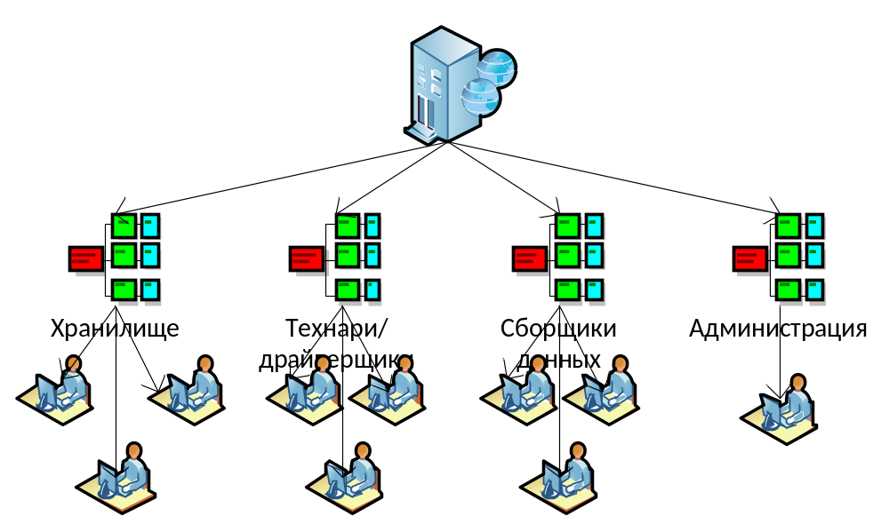

Задание 2: Создание инфраструктуры на сервере
- В “Диспетчер Серверов” -> “Средства” открыть “Пользователи и компьютеры Active Directory”
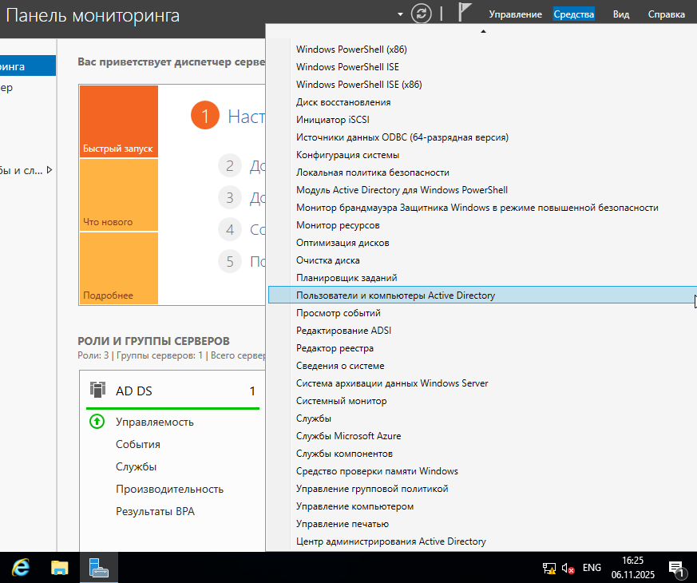
- Добавление всех подразделений
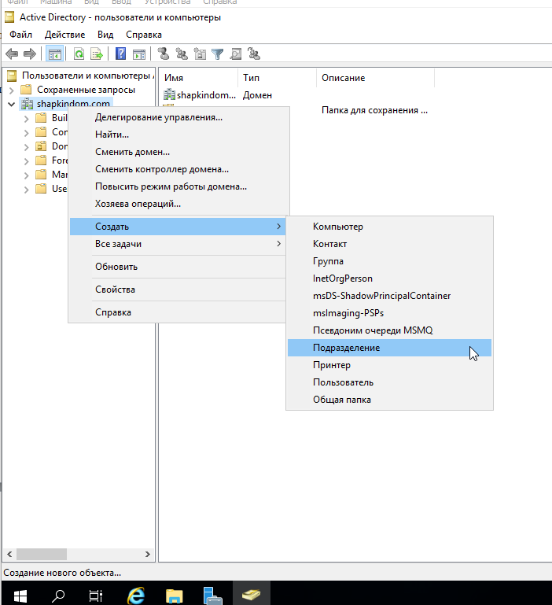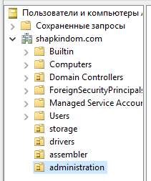
Добавление всех пользователей
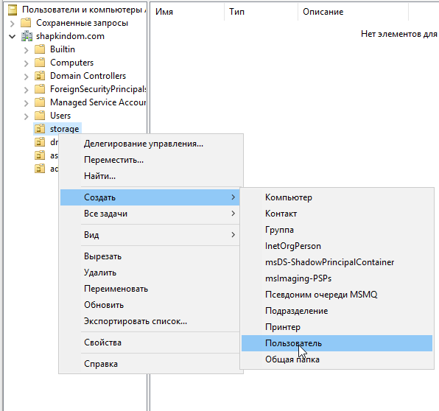
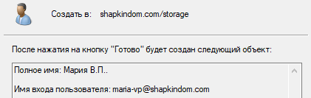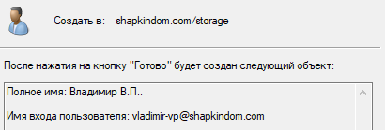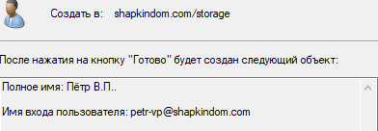
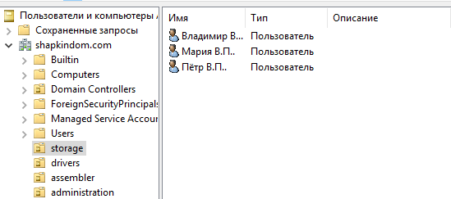
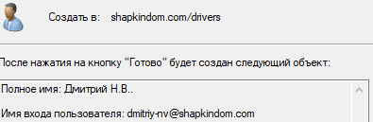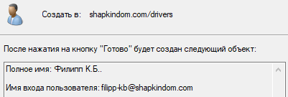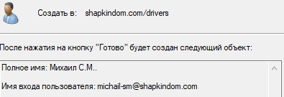
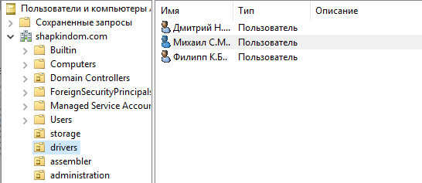
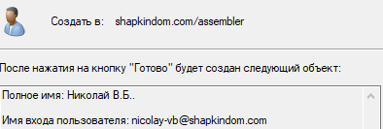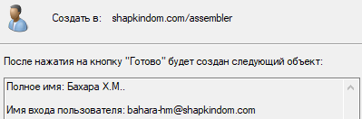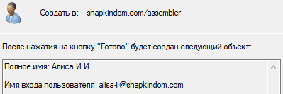
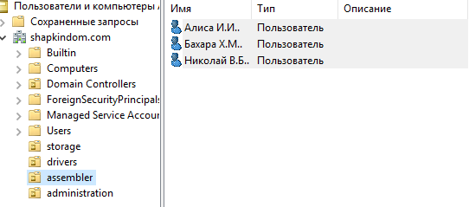
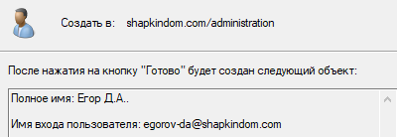
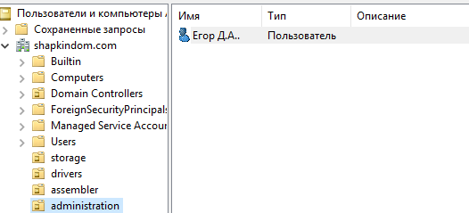
3) Разграничение прав доступа
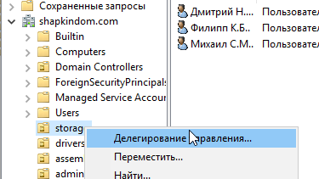
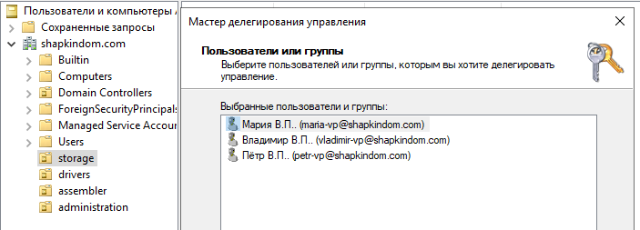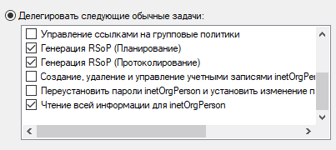
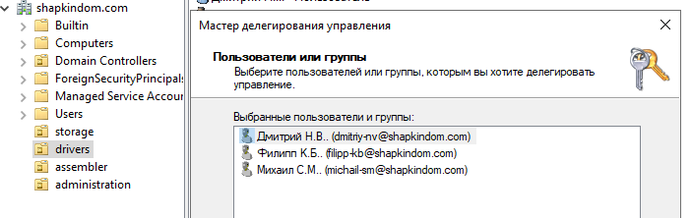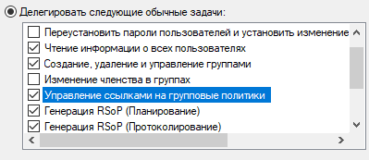
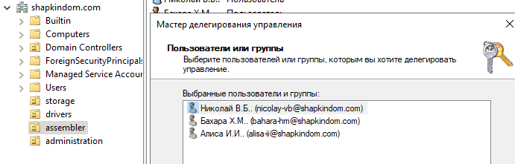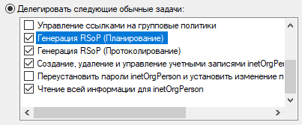
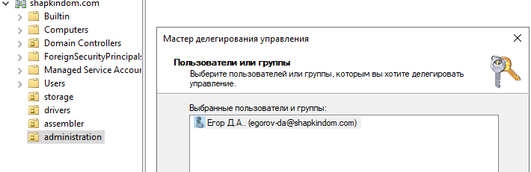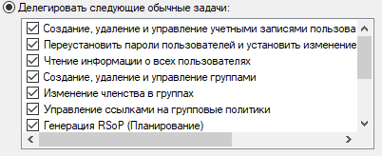
Задание 3: Вход с созданной учётной записью на другой ВМ
- Создали ВМ и установили её
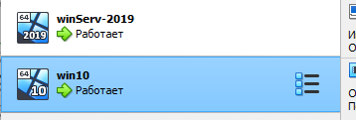
- Настроить сеть (Внутренняя сеть) через параметры адаптера на ВМ2
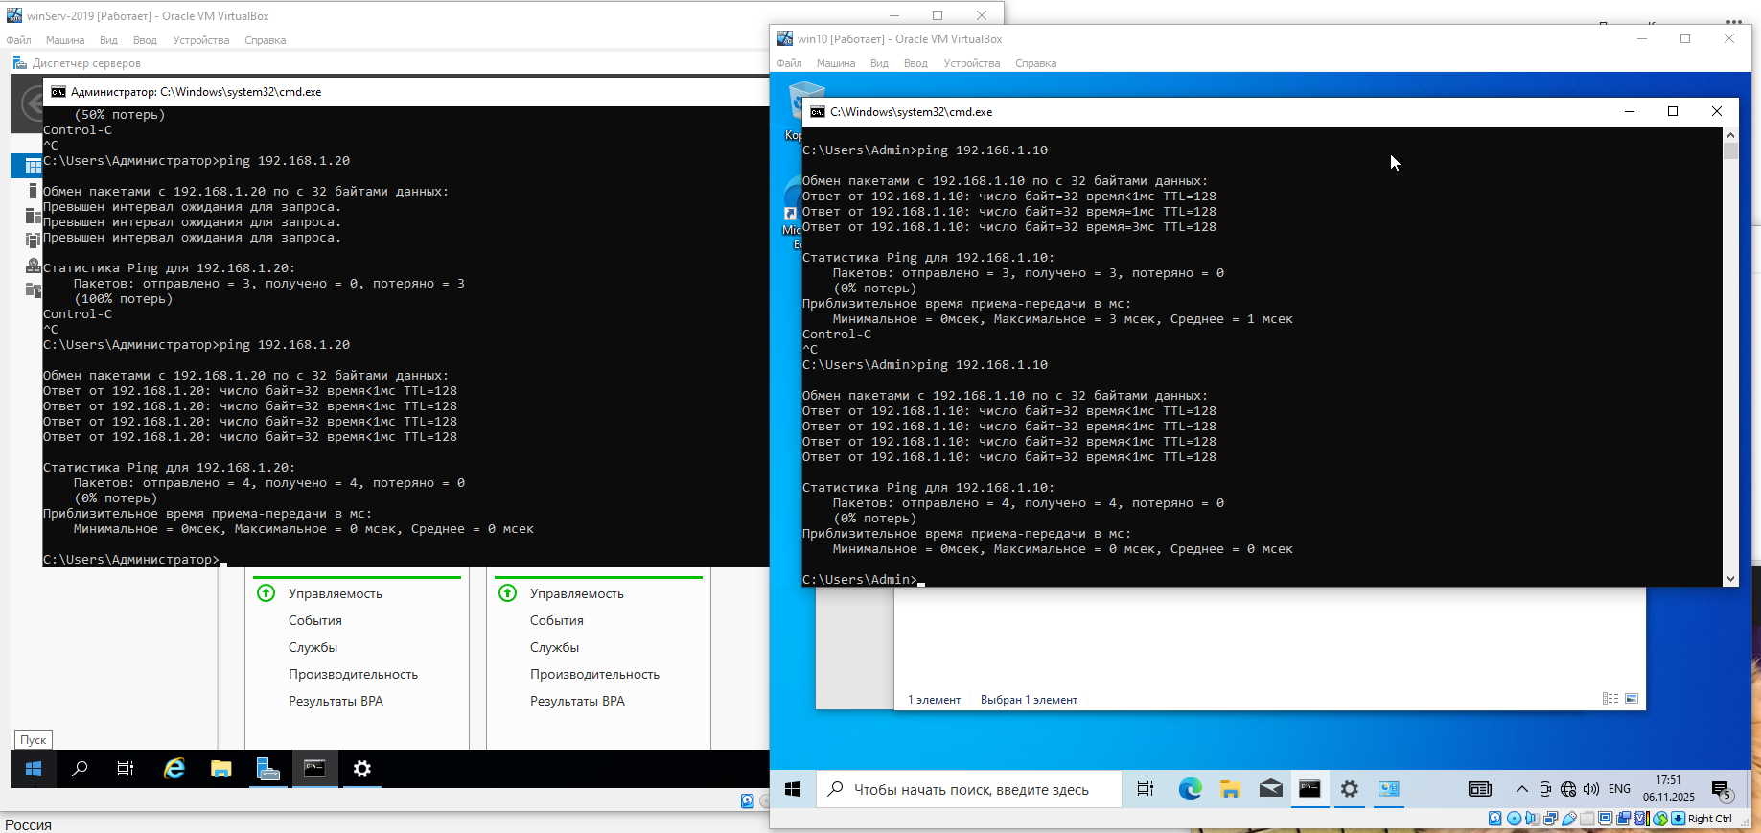
- В свойствах системы ВМ2 открываем “Изменение имени компьютера или домена”.
Задаём домен и имя компьютера
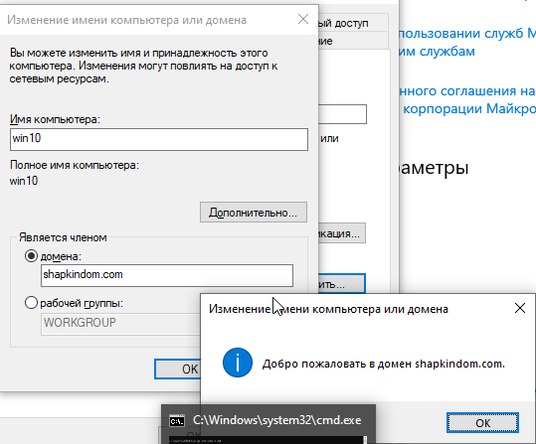
- Перезагружаем ВМ2
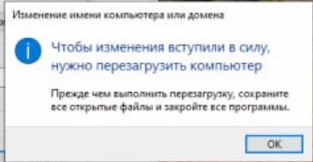
- После перезагрузки видим, что имя компьютера и домен изменились
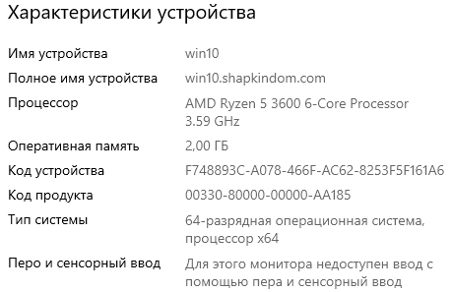
- Спокойно входим в случайную учётную запись, которая есть на домене
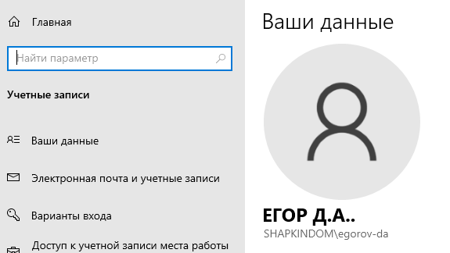

Ответы на контрольные вопросы

В этой работе они отсутствуют.

Выводы
В ходе выполнения данной работы я научился создавать инфраструктуру Active Directory на севере.

